
s+p Software und Consulting AG
PW0507/ Stand: 11/2006
Beiträge an Pensionskassen/ Pensionsfonds und Direktversicherungen (Neuverträge)
Abbildung von Einzelverträgen

PW0507_Pensionskassen_Pensionsfonds_Neu-vertraege_Direktversicherungen.pdf

Gesetzlicher Hintergrund
Der Arbeitgeber kann bis zu 4% der Beitragsbemessungsgrenze RV West an Pensionskassen/ Pensionsfonds und seit 2005 an Direktversicherungen abführen, ohne dass steuerpflichtiger Arbeitslohn entsteht. Sozialversicherungspflicht für diese Beiträge entsteht erst nach 2008. Dabei ist es gleichgültig, ob die Beiträge vom Arbeitgeber oder vom Arbeitnehmer erbracht werden bzw. ob einmaliges oder laufendes Entgelt umgewandelt wird.
Für Verträge, die nach dem 1.1.2005 abgeschlossen wurden, können zusätzlich zum Betrag von 4% der Bemessungsgrenze RV (2.520 EUR im Jahr 2006 und 2007) noch 1.800 EUR steuerfrei gestellt werden. Dieser Wert ist jedoch sozialversicherungspflichtig.
1 | Datum der Vorsorgezusage
1 | Damit das Programm erkennt, ob der zusätzliche Betrag von 1.800* EUR berücksichtigt werden darf, ist das Datum, zu dem die Zusage der Rente aus der Direktversicherung erfolgt ist, einzutragen.  Dies nehmen Sie unter <Arbeitnehmer: Extras: Vorsorge> vor.  Klicken Sie nun doppelt auf den Eintrag <Neue Altersvorsorge hinzufügen>. | 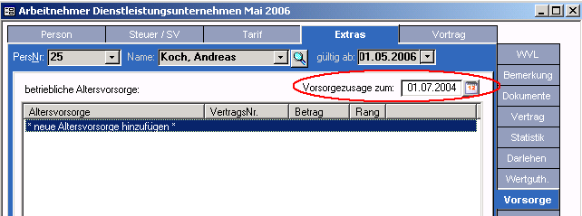
1 |  | Zu 1.) Datenstamm – Arbeitnehmer – Extras - Vorsorge
2 | Vertrag hinterlegen
2 | Im Unterformular wählen Sie zunächst im Feld <Vorsorgeart> den Eintrag „Pensionsfonds“, „Pensionskasse“ (je nach Vertragsabschluss vor bzw. nach 2005) oder „Direktversicherung nach 2005“ (1).  Geben Sie die Vertragsnummer ein (2).  Legen Sie nun im gleichnamigen Feld den Betrag fest, der insgesamt an das Versicherungsunternehmen abgeführt werden soll (3). Ins Feld <AG-Betrag> muss der Anteil des Arbeitgebers an diesem Gesamtbetrag eingegeben werden.  Im Feld <SV-Beitrag> ist der Eintrag „SV-frei bis Grenze“ auszuwählen (4), im Feld <Steuer > der Eintrag „steuerfrei bis Grenze“.  Nun muss die Bankverbindung für die Überweisung angegeben werden (5). Sollen die Beiträge im Lastschriftverfahren eingezogen werden, wählen Sie dies im Feld <Zahlungsart> aus.  Klicken Sie anschließend auf <Übernehmen> (6). | 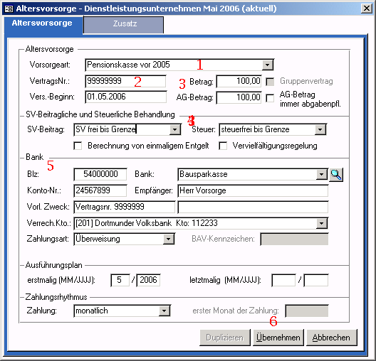
2 |  | Zu 2.) Datenstamm – Arbeitnehmer – Extras – Vorsorge – neue Altersvorsorge hinzufügen doppelt anklicken - Altersvorsorge
3 | Abrechnen
3 | Weitere Arbeitsschritte sind vor der Abrechnung nicht notwendig. Durch eine Entgeltumwandlung vermindert sich das Steuerbrutto und das SV-Brutto. Durch eine zusätzliche Arbeitgeberleistung erhöht sich weder das Steuerbrutto noch das SV-Brutto.
Bescheinigung auf der Lohnsteuerkarte
Werden steuerfreie Beiträge für eine betriebliche Altersvorsorge abgeführt, erfolgt die Mitlieferung des Grossbuchstabens „V“ in der Lohnsteuerbescheinigung.
Auswertung im Lohnkonto Altersvorsorge
Unter dem Menüpunkt <Jahresabschluss> finden Sie das Lohnkonto Altersvorsorge, in dem die abgerechneten Werte monatsweise dargestellt sind. Dabei wird auch die steuerliche und SV-rechtliche Behandlung der Beitragszahlungen dargestellt.

Die angegebenen Werte beziehen sie u.U. auf abweichende Zeiträume, so dass sie diese an die geltenden Vorschriften anpassen müssen.

